Ссылка и QR-код по которым доступен переход в чат-бот
"Помощник Рособрнадзора"
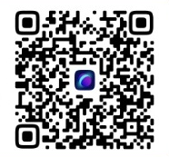
https://web.vk.me/convo/-226134476?entrypoint=list_all&tab=all

